华南师范大学 |  |  |  | 流程编号：AC.03.01
资产管理-资产使用与维修管理 |  |  |  | 生效日期：
仪器设备、家具调拨工作流程
流程责任部门 | 资产管理处设备管理科 | 负责人（签认） |  |  | 时间
相关责任部门 |  | 负责人（签认） |  |  | 时间

1.流程目标
阐述校内各单位之间的仪器设备、家具调拨申请审批的相关管理流程，以提高仪器设备调拨工作的规范性，确保资产安全。
2. 相关政策和制度
【AR01】《华南师范大学国有资产管理暂行办法》
3.备注
无
4.流程图
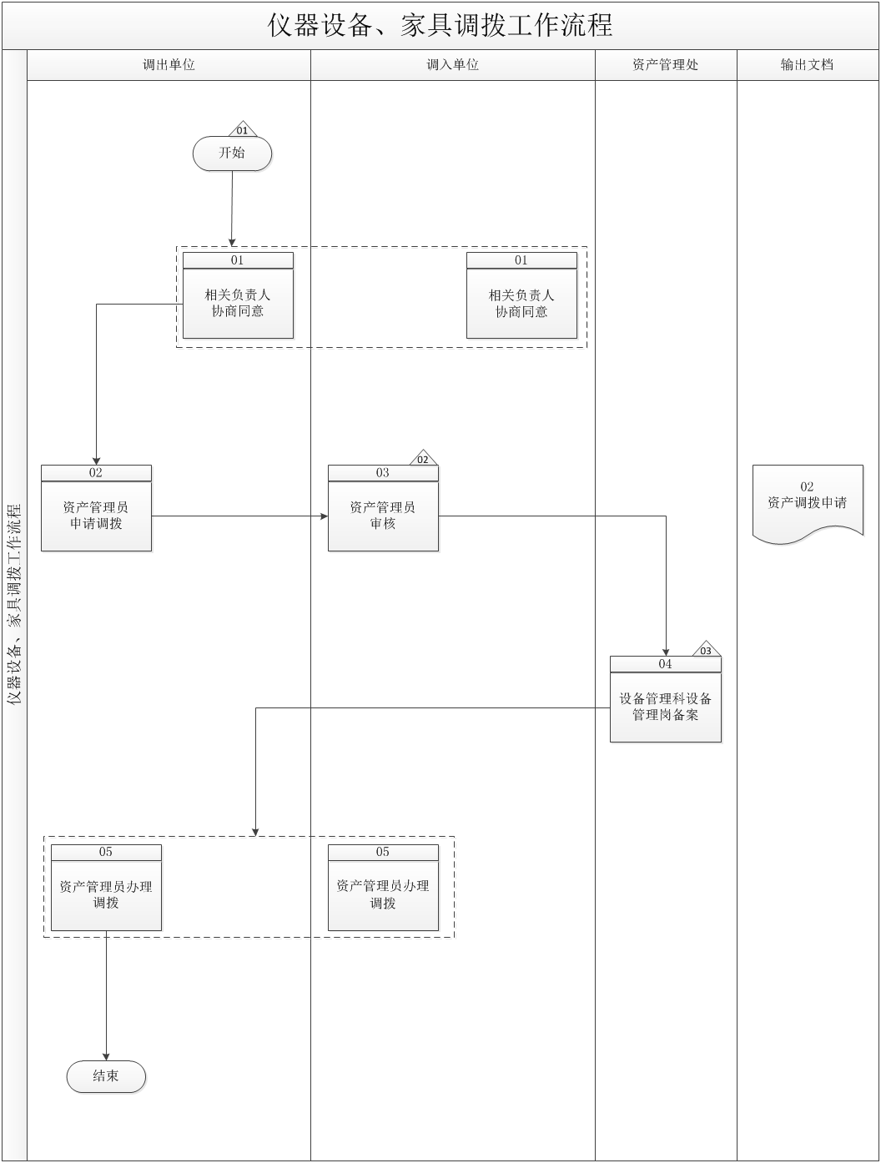
5.流程描述
编号 | 流程  步骤 | 责任  部门岗位 | 流程  步骤描述 | 输出  文档
 |  |  | 【C01】  华南师范大学制定了《华南师范大学国有资产管理暂行办法》等，对仪器设备、家具调拨管理要求进行了规范。  流程开始。 | 【EF01】  《华南师范大学国有资产管理暂行办法》
01 | 协商同意 | 调出单位相关负责人、调入单位相关负责人 | 调出单位负责人和调入单位负责人就仪器设备、家具的调拨事宜进行协商，确保双方同意。
02 | 申请调拨 | 调出单位资产管理员 | 调出单位资产管理员在资产管理系统中对相关仪器设备、家具提出调拨申请。 | 【EF02】  《资产调拨申请》
03 | 审核 | 调入单位资产管理员 | 【C02】  调入单位资产管理员在系统中审核调拨申请，主要关注调拨设备\家具是否与协商的情况一致、数量是否准确等，审核无误后点击确认。
04 | 备案 | 资产管理处设备管理科设备管理岗 | 【C03】  资产管理处设备管理科设备管理岗在系统中对调拨事项进行备案记录。
05 | 办理调拨 | 调入单位资产管理员、调出单位资产管理员 | 调入单位资产管理员与调出单位资产管理员共同完成调拨工作。
流程结束。

6.风险控制矩阵
目标编号 | 控制目标 | 风险  编号 | 风险描述 | 风险属性 |  |  | 控制措施编号 | 控制措施 | 控制属性 |  |  | 责任部门及岗位 | 实施  证据
 |  |  |  | 发生可能性 | 影响  程度 | 等 级 | 控制措施编号 | 控制措施 | 控制方式 | 控制  类型 | 控制频率 | 责任部门及岗位 | 实施  证据
T01 | 建立仪器设备、家具的日常管理办法，规范仪器设备类资产的调拨工作。 | R01 | 学校仪器设备、家具的调拨管理规章制度缺失或不完善，可能会导致该项日常工作缺乏操作指引。 | 2 | 2 | 低 | C01 | 华南师范大学制定了《华南师范大学国有资产管理暂行办法》等，对仪器设备、家具调拨管理要求进行了规范。 | 人工 | 事前 | 随时 | N/A | 《华南师范大学国有资产管理暂行办法》
T02 | 仪器设备、家具类资产的调拨具有必要性，能够提高资产的使用效率，并且调拨的手续流程完备。 | R02 | 未经审核备案或审核不当，可能使得仪器设备资产的调拨不必要，或者使得仪器设备类资产日常管理的混乱，不利于提高资产的使用效率，不利于学校资源的合理配置。 | 2 | 3 | 中 | C02 | 调入单位资产管理员在系统中审核调拨申请，主要关注调拨设备\家具是否与协商的情况一致、数量是否准确等，审核无误后点击确认。 | 人工 | 事中 | 随时 | 调入单位资产管理员 | 《资产调拨申请》
 |  |  |  |  |  |  | C03 | 资产管理处设备管理科设备管理岗在系统中对调拨事项进行备案记录。 | 人工 | 事中 | 随时 | 资产管理处设备管理科设备管理岗 | 《资产调拨申请》

